FISCALIA PROVINCIAL DE BARCELONA
Gran Via de les Corts Catalanes, 111(Edif F)
08075 Barcelona

A LA FISCAL CAP PROVINCIAL DE BARCELONA

En **********, alcalde/ssa de l’Ajuntament de_____, amb domicili a_______________(adreça ajuntament), DIC:

I.- En aquest ajuntament s’ha rebut la seva Instrucció 1/2017 dirigida als Mossos d’Esquadra, complementant la instrucció 2/2017 del Fiscal Superior de Catalunya, per la qual s’ordena que la Policia Local d’aquest municipi, en exercici de les funcions de policia judicial, doni compliment a la Instrucció 2/2017 del Fiscal Superior de Catalunya per la qual, resumidament:
- Ha d’elaborar informe o atestat en relació a les activitats preparatòries del referèndum de les quals tinguin coneixement.
- Ha de remetre la comunicació o informe policial a mode de “notitia criminis” amb caràcter urgent al Fiscal en cap de la Fiscalia territorialment competent, amb còpia per a les unitats de Policia Judicial dels Mossos d’Esquadra, a efectes de coordinació.
- Ha de practicar les diligències necessàries per acreditar els “fets delictius” i determinar les responsabilitats penals exigibles, i tot allò que els encomani el Fiscal, al qual n’hauran de remetre el resultat.
- Ha d’adoptar les mesures necessàries per evitar la consumació o esgotament dels “delictes”, requisant urnes, sobres electorals, impresos electorals, propaganda electoral, elements informàtics i altra material de difusió, promoció o execució del referèndum.
II.-La Instrucció 1/2017 entra en contradicció flagrant amb l’Acord adoptat per la “Comisión Nacional de Coordinación de la Policía Judicial” en la reunió celebrada el dia 15 de juliol de 2015. En aquell acord, punt 2 de la reunió, es determina que, si bé les Policies Locals són Policia Judicial en sentit genèric, no ho són en sentit estricte, ja que la Policia Judicial Específica, d’acord amb l’article 7 del RD 769/1987, sobre regulació de la Policia Judicial, són les Unitats Orgàniques previstes en l’article 30.1 de la Llei Orgànica de Forces i Cossos de Seguretat de l’Estat, integrades per membres del Cos Nacional de Policia, Guardia Civil i Policies Autonòmiques. Tan sols les Policies Locals de grans municipis que hagin firmat el Conveni de Col·laboració entre el Ministeri de l’Interior i la FEMP, de 20 de febrer de 2007, podran actuar com a Policia Judicial en un seguit d’infraccions penals que s’especifiquen en el conveni i que es refereixen a les antigues faltes i delictes menys greus. A continuació reproduïm textualment l’acord indicat:

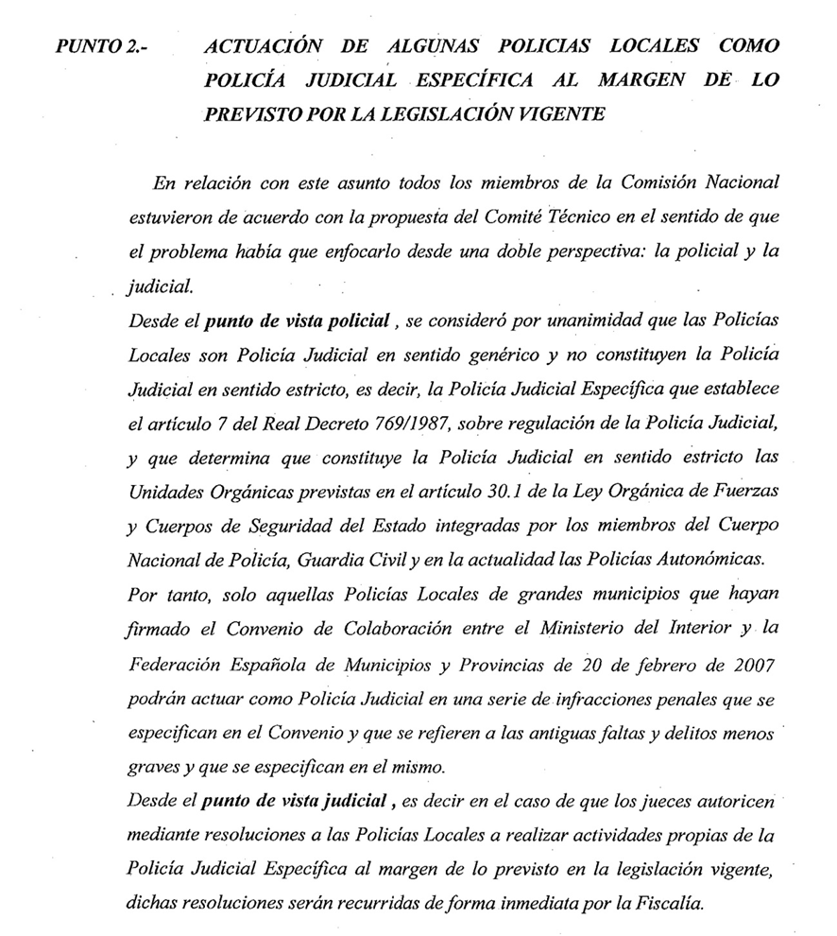
III.- Atesa la irregularitat de la seva Instrucció 1/2017 dirigida als Mossos d’Esquadra , en què es desatén l’esment Acord de la “Comisión Nacional de Coordinación de la Policía Judicial” , ja que s’atribueixen a les policies locals funcions de policia judicial que no els corresponen,
SOL·LICITO:
Que en el termini de temps més breu possible procedeixi a deixar sense efecte la seva Instrucció 1/2017 dirigida als Mossos d’Esquadra, complementant la instrucció 2/2017 del Fiscal Superior de Catalunya i així ho comuniqui als cos dels Mossos d’Esquadra i a tots els ajuntaments del seu àmbit territorial que disposen d’un cos de Policia Local.
Signat:

L’alcalde
Lloc i data

